Příloha TZ: Podzimní a zimní změny v Pražské integrované dopravě

Listopadové změny v autobusech
Na základě aktuální situace dojde na počátku listopadu k úpravám jízdních řádů cca 20 autobusových linek. Jejich přehled najdete na konci tiskové zprávy.
„Chystáme po dohodě s Prahou i s dopravci změny tak, aby se dotkly jen minimálního počtu cestujících a přitom se snížil počet řidičů, kteří jsou každý den potřeba. Nejde jen o úpravy jízdních řádů, ale prověřujeme i možnosti, zda by v některých situacích nepomohla výměna linek mezi dopravci. Poslední roky ukazují, že občas je pomoc jednoho dopravce druhému velmi důležitá. Ten, který pomohl dnes, může naopak při problému s počtem řidičů potřebovat pomoci příště,“ doplnil Petr Tomčík, ředitel ROPID.
„Za DPP vnímáme, že je potřebné se na celý systém pražské MHD dívat komplexně, flexibilněji reagovat na vývoj poptávky a jednotlivé linky podle toho optimalizovat. Řešením určitě není rušení linek, ale úprava jejich frekvencí, změna tras nebo prodloužení do dalších oblastí nebo jejich spojování, jinými slovy přeskupování kapacit. K tomu ale potřebujeme relevantní průběžné údaje. V metru máme automatické sčítače cestujících, proto metro dokážeme řídit velmi efektivně. Napasovat nabídku na skutečnou poptávku ale musíme i u autobusů a tramvají. Systémem automatického počítání cestujících máme aktuálně vybaveno téměř 300 autobusů a probíhá finalizace SW úprav pro zpracování naměřených dat. Do dvou let bude tímto systémem vybaveno dalších 200 nových autobusů. Data ze systému automatického počítání cestujících chceme začít využívat již od ledna 2020, společně s ROPIDem je budeme analyzovat a využívat k optimalizaci autobusových linek stejně jako u metra,“ uvádí Petr Witowski, předseda představenstva a generální ředitel Dopravního podniku hl. m. Prahy, a.s.
Významné změny v autobusové dopravě od 1. prosince
V neděli 1. prosince dojde naopak ke změnám v Pražské integrované dopravě, které zlepší obsluhu lokalit, kam zatím autobusy ještě nejezdily.
- Nová midibusová linka 153

Dlouhodobý záměr MČ Prahy 5 bude realizován zahájením provozu linky obsluhující oblast okolo Černého vrchu, hřbitova na Malvazinkách a Dívčích hradů. V zastávkách U Zvonu a na Laurové bude možné přestupovat z autobusu na tramvaj, na Radlické pak na metro. Linka pojede po trase U Zvonu – Černý vrch – Malvazinky – Radlická – Dívčí hrady – Nad Konvářkou. Bude v provozu celý týden v intervalu 30 minut, kromě víkendů a večerů, kdy pojede jednou za hodinu.

- Posílení svazku linek 158 a 195 v oblasti starých Letňan

V souvislosti s novou bytovou výstavbou dojde k zásadnímu posílení svazku linek 158 a 195 v oblasti starých Letňan navýšením provozu o více než třetinu oproti stávajícímu stavu. V období špiček pracovních dnů bude souhrnný interval svazku linek v rozsahu 3 až 4 minuty.

- Zlepšení dopravní obsluhy Kbel a Vinoře

Linka 182 bude od letošního prosince nově jezdit na trase Opatov – Prosek – Vinoř, tj. bude prodloužena o úsek Prosek – Vinoř. V provozu zůstane i stávající linka 185, která jezdí do Kbel a na začátek Vinoře, bude nově zkrácena k metru Letňany. Prodloužením linky 182 bude lépe obsloužena i zbývající část Vinoře.

- Spojení linek 192 a 194 v centru na Malé Straně

Minibusová linka 194, která zajišťuje místní obsluhu v oblasti Petrské čtvrti a Starého Města, bude z dnešní konečné zastávky na Malostranské pokračovat přímo až k Nemocnici pod Petřínem. Spojí se tak s dnešní linkou 192 a zároveň pojede v pracovní dny nově každých 15 minut místo dosavadních třiceti.

- Prodloužení linky 146 na Želivského

Dnešní linka 146, která jezdí z Hrdlořez pouze na Spojovací, bude nově pokračovat ulicí Na Jarově a přes Habrovou, Vackov a Třebešín až ke stanici metra Želivského. Ulice Na Jarově tak získá kromě spojení k metru i vazbu na tramvajové a autobusové linky na Koněvově ulici a na Spojovací.
V prosinci dojde i k několika dalším úpravám provozu linek PID v oblasti Horních Počernic a Černošic. Detailní informace bude ROPID představovat postupně během listopadu.
Nové vyhrazené pruhy pro autobusy
Veřejná doprava tvoří nejdůležitější páteř dopravy ve městě. Aby byl provoz spojů Pražské integrované dopravy rychlejší a plynulejší, existovalo na začátku letošního roku už 88 vyhrazených jízdních pruhů pro autobusy o celkové délce 32,5 kilometru.
Technická správa komunikací by měla ještě letos (pokud to klimatické podmínky na podzim dovolí) nově vyznačit čtyři delší vyhrazené pruhy, které mají už všechna potřebná povolení.
- Strakonická (nový vyhrazený pruh místo krajnice v úseku Lahovický most – K Sádkám)
- Kamýcká (nový vyhrazený pruh v klesání v úseku Suchdolská – K Sedlci)
- Kukulova (nový vyhrazený pruh ve stoupání k nemocnici Motol)
- Plzeňská (nový vyhrazený pruh od zastávky Krematorium Motol až k zastávce Hlušičkova)
V šesti lokalitách (křižovatka Bucharova–Plzeňská, Kbelská, Libušská, Michelská, Opatovská a Rabakovská) je připraveno vyznačení kratších vyhrazených pruhů, většinou v okolí křižovatek, na současných krajnicích nebo v návaznosti na stavbu nového ostrůvku na přechodu pro chodce.
Jízdní řády v lednu a únoru
Nejméně cestujících využívá kromě letních prázdnin veřejnou dopravu v Praze v lednu a únoru (o 16–18 % oproti závěru roku – viz graf). Přestože se úbytek cestujících v lednu i v únoru týká všech druhů PID, metro i tramvaje budou v lednu a únoru jako páteřní systémy města jezdit v plném rozsahu. K dílčím omezením dojde pouze v autobusové síti.
„Budu upřímný, musíme nechat řidiče autobusů trochu vydechnout od nekonečných přesčasů a dát jim možnost vybrat si také dovolenou, aby pak všechno jezdilo, jak má, zejména v měsících, kdy cestuje v Praze nejvíce lidí. V lednu a únoru, kdy je poptávka skutečně nejnižší, se tak intervaly autobusů na základě dohody s vedením města i dopravním podnikem a dalšími dopravci mírně prodlouží. Půjde o pokles o cca devět procent oproti běžným všedním dnům roku. Není to takové omezení jako o letních prázdninách a budou i linky, například 180 či 201, které pojedou úplně normálně,“ doplňuje náměstek ředitele ROPID Martin Šubrt.
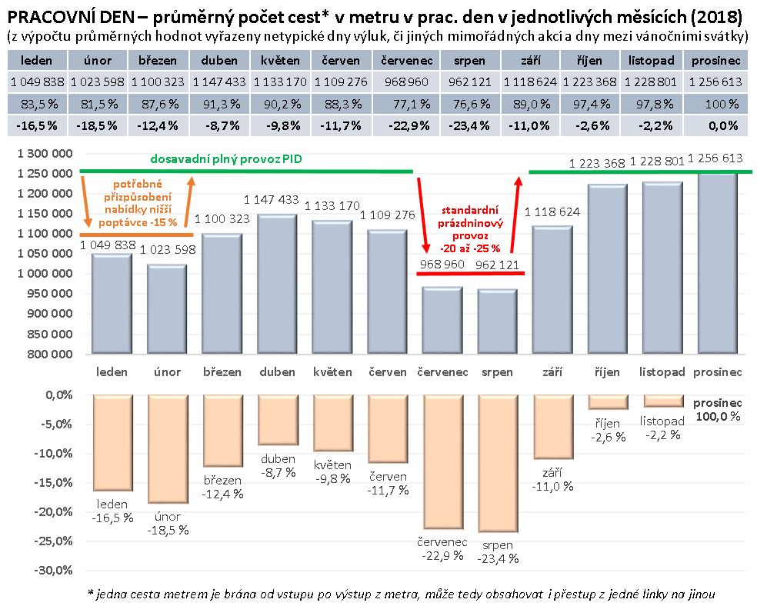

Informování o skutečném čase příjezdu autobusů
V lednu 2020 se také DPP připojí k systému zveřejňování informací o skutečném příjezdu/odjezdu jednotlivých spojů autobusových linek do/ze zastávek. Informace bude DPP předávat do jednotné databáze, která je bude zveřejňovat v rámci systému MPVnet, aplikace PID Lítačka a dalších webových a mobilních dopravních aplikací. Cestující v pražské MHD tak budou mít od ledna přehled u 100 % městských i příměstských spojů o jejich skutečném příjezdu/odjezdu do/ze zvolené zastávky.
Více nízkopodlažních autobusů
Pražský dopravní podnik chystá další obměnu autobusů v návaznosti na postupné vyřazování starších vysokopodlažních Karos i nízkopodlažních CityBusů. Ke konci září měl DPP ve flotile 89 % nízkopodlažních autobusů, které zajišťovaly 93,5 % výkonů na městských a 100 % výkonů na příměstských linkách. DPP plánuje obměnu autobusů tak, aby nejpozději od 1. července 2020 jezdilo 100 % kloubových autobusů nízkopodlažních, u standardních autobusů bude plná nízkopodlažnost zajištěna od 1. července 2021. Vzhledem k zajištění náhradní autobusové dopravy mezi Hlubočepy a Barrandovem během rekonstrukce tramvajové tratě v Nádražní ulici bude DPP moci vyřadit vysokopodlažní kloubové autobusy až na konci června 2020.
Nová parkoviště P+R
Přímo v Braníku u tramvajové konečné vznikne nové P+R pro 115 automobilů. To začnou řidiči využívat letos v prosinci. A přesně 9. prosince se otevře také nové parkoviště P+R Běchovice střed, které se nachází přímo u vlakové zastávky a najde tu parkování 64 aut.
Hledáme řidiče. Za volant už od 19 let?
Celá Česká republika řeší, jak přilákat nové zájemce za volant autobusu. V Praze a nejbližším okolí je však kvůli velmi nízké míře nezaměstnanosti situace složitější. Aktuální čísla Českého statistického úřadu ukazují, že podíl nezaměstnaných v Praze se pohybuje pod dvěma procenty, ve Středočeském kraji je to necelých 2,5 procenta. V takové situaci je extrémně složité nahradit řidiče autobusů, kteří postupně odcházejí do důchodu.
„Situaci s řidiči se nám díky obětavosti všech lidí v provozu, plánování operativních záloh, motivačními opatřeními a práci kolegů z náboru daří dlouhodobě zvládat. Letos za prvních devět měsíců se nám povedlo stabilizovat počet odchodů řidičů, který je oproti minulému roku nižší o více než pětinu (o 22 %), ale aktuálně nám vše zkomplikovala změna v systému proplácení nemocenské. Od 1. července se proplácí i první tři dny marodění, což se projevilo růstem nemocnosti ve všech profesích, u řidičů v září meziměsíčně o téměř tři procentní body na celkových 10 %. Nicméně se snažíme společně s městem hledat řešení, například se snažíme motivovat řidiče navázáním některých odměn na počet odpracovaných hodin, využívat benefit sick days místo nemocenské a podobně,“ uvádí Petr Witowski.
A stejnou situaci potvrzují i ostatní dopravci, kteří zajišťují autobusové spoje Pražské integrované dopravy.
„Nedostatek řidičů autobusů řeší skutečně všichni. Starší ročníky odchází do důchodu a mladí se za volant nehrnou, mají v dobře rozjeté ekonomice dost jiných nabídek. Dnes už to není ani o penězích. V Praze a okolí si vydělávají řidiči i 35 až 40 tisíc korun hrubého za měsíc. Dopravci nabízí náborové příspěvky, když přijdete s řidičákem na osobní auto, sami vám jeho rozšíření na autobus zaplatí, přiváží sem řidiče z Ukrajiny i Srbska a opravdu se snaží. Jedním z témat, která se tak nově dostávají na stůl, je diskuse o tom, zda by nemohli řídit autobus za konkrétních a omezených podmínek už mladí lidé od 19 let. Takové opatření v Československu dříve fungovalo. Studenti z učilišť nebo technicky zaměřených středních škol by často rádi šli řídit, ale za volant autobusu se smí posadit až v 21 letech. Mezitím si najdou po škole jinou práci a k řízení linkových spojů ve městě se už nikdy nevrátí. Musíme tuto diskusi otevřít,“ říká Daniel Adamka, prezident Asociace dopravních, spedičních a servisních společností středních Čech a generální ředitel Arrivy.
Jak se hledají řidiči
- Dopravci investují do náborových kampaní a nabízí náborové příspěvky pro ty, kteří už mají řidičské oprávnění na autobus, i pro ty, kteří si ho chtějí teprve udělat.
- Dopravci oslovují i řidiče osobních automobilů. Rozšíření řidičského průkazu jsou pak ochotni uhradit na vlastní náklady.
- Postupně roste počet řidiček. S moderními technologiemi se autobus ovládá stejně snadno jako osobní auto.
- Zaměstnávání na částečný pracovní úvazek je u řady dopravců stále platnou nabídkou pro zájemce.
- Stále častěji se objevují za volantem autobusů v Praze a okolí řidiči ze zahraničí.
- Dopravci aktivně spolupracují s úřady práce.

Souhrn listopadových změn
Níže uvádíme detailní přehled změn, které začnou platit postupně během listopadu 2019.
102: není v provozu v úseku Sídliště Bohnice – Staré Bohnice (souvislost s aktuální výlukou, zastávka v docházkové vzdálenosti na Sídliště Bohnice, případně možnost využití linky 236)
109: prodloužení intervalu ve večerním provozu z 20 na 30 minut a drobné úpravy poloh spojů ve špičkách
123: v pracovní dny dopoledne není v provozu v úseku Kavalírka – Anděl – Na Knížecí
131: v pracovní dny dopoledne prodloužení intervalu z 10 na 12 minut
151: v pracovní dny dopoledne prodloužení intervalu z 20 na 30 minut
157: během pracovního dne ve špičkách zrušeny tři spoje jedoucí vždy v odvratném směru proti aktuální maximální špičkové poptávce
165: v úseku Modřany – Komořany – Zbraslav omezení 50 % spojů v období pracovního dne
168: v pracovní dny ráno a odpoledne nejsou v provozu vložené spoje v úseku Nové Butovice – Nemocnice Na Homolce
170: v ranním období pracovního dne v úseku Braník – Barrandov každý druhý spoj (souvislost s dočasným zásadním omezením průjezdu při opravě komunikace K Barrandovu, současně reálný pokles poptávky cestujících)
175: v pracovní dny dopoledne prodloužení intervalu z 20 na 30 minut
176: v pracovní dny dopoledne prodloužení intervalu z 10 na 12 minut
181: v pracovní dny nasazeny kloubové vozy jako kompenzace za dočasně zrušenou linku 182
182: na lince budou dočasně v provozu jen vybrané spoje v ranní špičce (do 1. prosince)
183: v pracovní dny dopoledne prodloužení intervalu z 20 na 30 minut
185: v pracovní dny v úseku Palmovka – Letňany snížení počtu spojů na začátku a konci špičkových období
193: v pracovní dny dopoledne prodloužení intervalu z 10 na 12 minut
200: v pracovní dny v části ranní špičky prodloužen interval ze 2 minut na 3 minuty, v odpolední špičce ze 3 minut na 3,75 minuty
216: zkrácena do trasy Sídliště Baba – Vozovna Střešovice, rozsah provozu upraven pouze na pracovní dny cca od 6 do 19 hodin
241: není v provozu část vložených spojů v ranní špičce pracovního dne v úseku Sídliště Zbraslav – Smíchovské nádraží

Přehled vývoje výkonů PID

